# 周报

# 2023.4.2

## 游戏制作的讨论，决定从uno和飞行棋选一个，最终选定uno游戏。

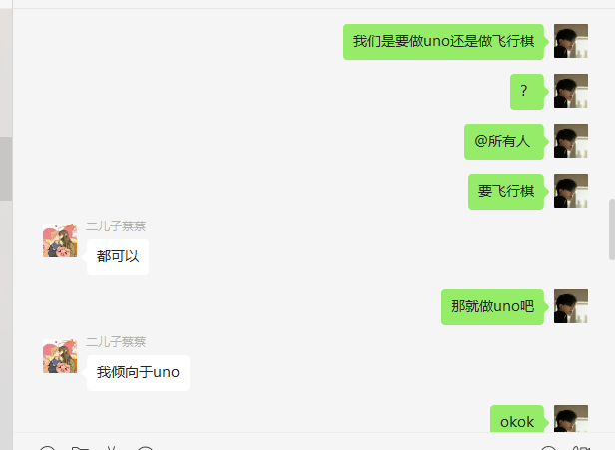

# 2023.4.3

## 游戏uno素材的收集

游戏素材的收集，http://web.4399.com/h5/stat/xyx.php?target=uno，打开网上的uno小游戏，根据其中的f12从而找到自己所想要的文件图片，从而获取到自己想要的图片。

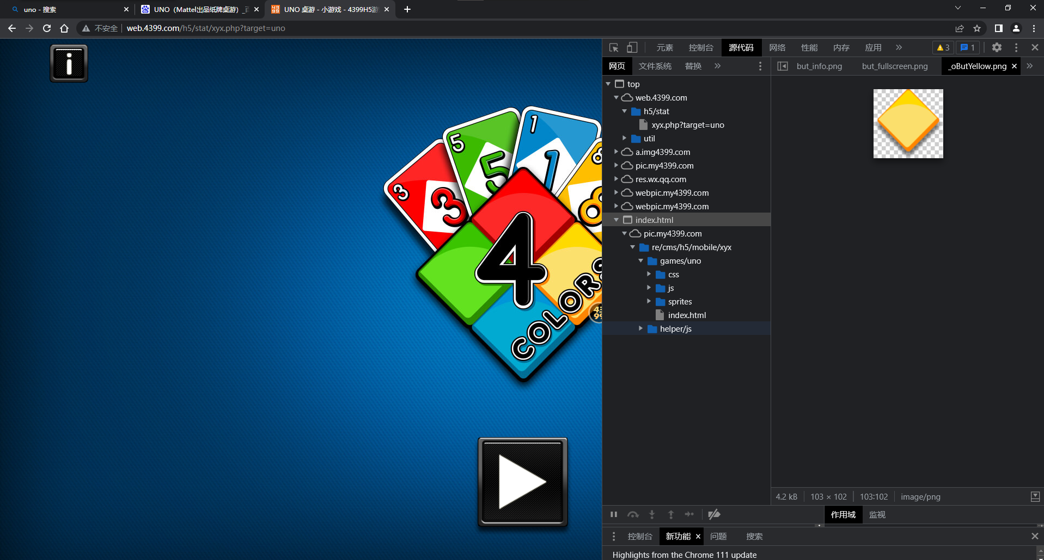

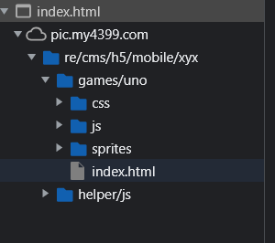

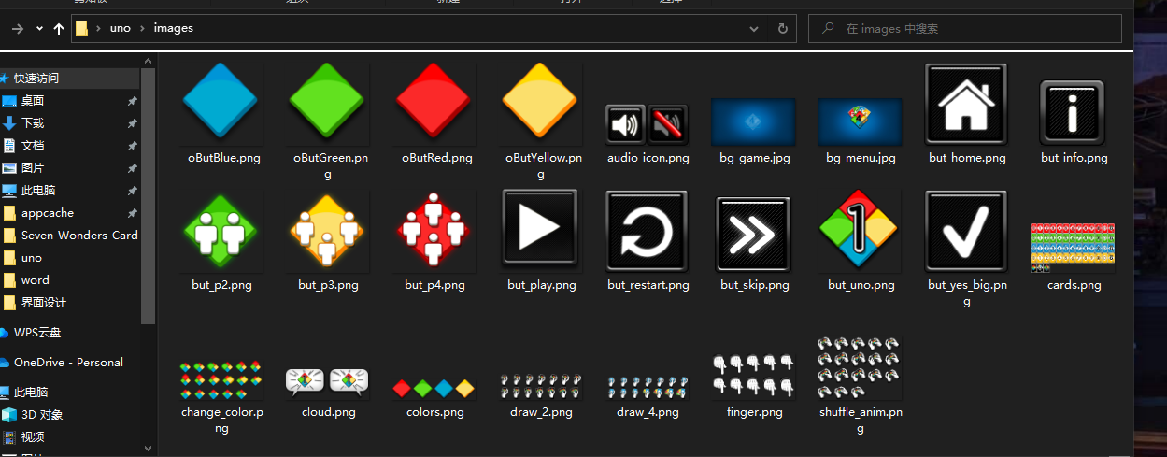

# 2023.4.3